FICHA TÉCNICA DEL APLICANTE
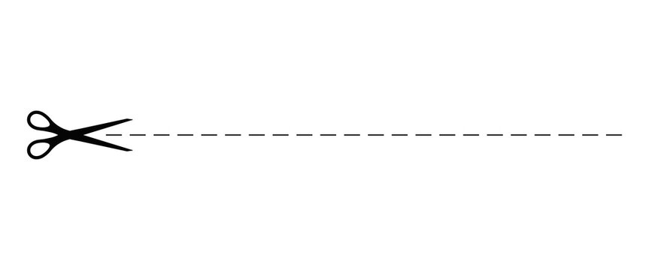
NOMBRE DE APLICANTE |  | EDAD | CARRERA QUE APLICA | UNIVERSIDAD A LA QUE APLICA | NOMBRE DEL CERTIFICADO DE INGLÉS Y PUNTEO
Observaciones
(área exclusiva de Embajada)

- - - - - - - - - - - - - - - - - - - - - - - - - - - - - - - - -

Llene lll
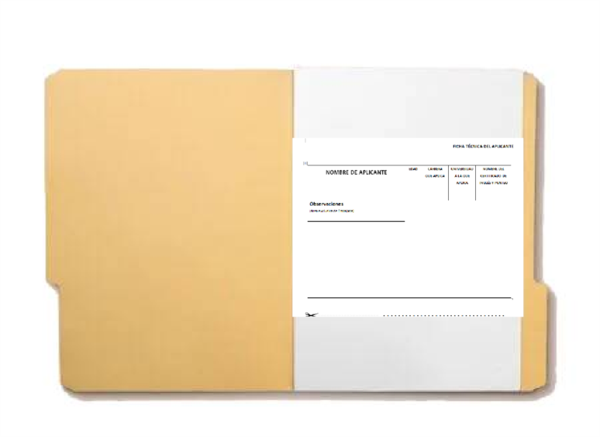
Todo aplicante deberá llenar la ficha técnica con los datos solicitados, recortar la línea y colocar la ficha al inicio de sus documentos como se describe en la imagen.

